В состав правительства ЕАО входят:
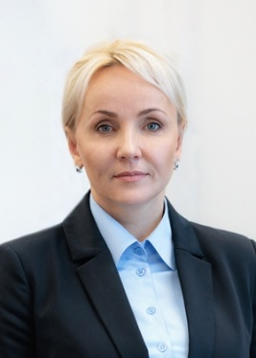 |  | Временно исполняющая обязанности губернатора Еврейской автономной области -  Костюк Мария Федоровна
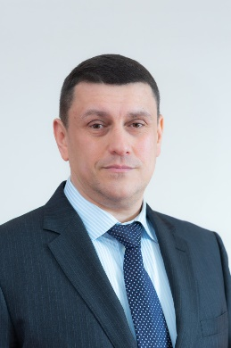 |  | Исполняющий обязанности вице-губернатора области - первого заместителя председателя правительства области  Братыненко Дмитрий Федорович  Является официальным представителем губернатора Еврейской автономной области на постоянной основе в Законодательном Собрании Еврейской автономной области.  Родился 06 октября 1971 г. в г. Самара, Самарской области.  Образование: 2003 год - Самарский государственный технический университет квалификация инженер, специальность «Химическая технология органических веществ»;  2021 год ФГБОУ ВО "Самарский государственный экономический университет". Освоил программу бакалавриата по направлению подготовки «Экономика». Квалификация - бакалавр.  Трудовую деятельность начал в 2001 г. начальником отдела переработки ООО «Концепт».  С 08.2001 г. по 07.2002 г. – начальник отдела по переработке  ОАО «Агропрогресс»  С 07.2002 г. по 10.2002 г. – менеджер по организации развития производством ОАО производственно-коммерческая фирма «Новокуйбышевскхлеб»  С 10.2002 по 01.2003 г. – исполняющий обязанности генерального директора  ООО Мельинвест»  С 01.2003 г. по 07.2005 г. – управляющий ООО «ФОМ»  С 07.2005 г. по 09.2007 г. – заместитель руководителя аппарата Правительства Самарской области – руководитель департамента по организации процессов управления и административной реформе  С 10.2007 г. по 10.2008 г. – управляющий ООО «ФОМ», ООО «Мельинвест»  С 11.2008 г. по 04.2009 г. – первый заместитель руководителя аппарата губернатора и правительства Воронежской области  С 06.2009 г. по 07.2009 г. – финансовый директор  ООО Строймонтажтехнологии»  С 08.2009 г. по 12.2011 г. – советник губернатора Сахалинской области, первый заместитель руководителя аппарата Губернатора и Правительства Сахалинской области  С 12.2011 г. по 04.2014 г. – заместитель Губернатора Сахалинской области – руководитель аппарата Губернатора и Правительства Сахалинской области  С 10.2015 г. по 10.2017 г. – советник генерального директора по дальневосточным проектам ООО «Сахалинское морское пароходство»  С 11.2017 г. по 10.2018 г. – временно исполняющий обязанности  вице-губернатора Приморского края, вице-губернатор Приморского края  С 16.12.2019 г. по 29.10.2020 г. – исполняющий обязанности первого заместителя председателя правительства Еврейской автономной области  С 30.10.2020 г. по 04.11.2020 г. – исполняющий обязанности вице-губернатора Еврейской автономной области.  С 05.11.2020 г. по 05.11.2024 г. – вице-губернатор Еврейской автономной области, вице-губернатор Еврейской автономной области - первый заместитель председателя правительства Еврейской автономной области  06.11.2024 г. назначен на государственную должность Еврейской автономной области исполняющего обязанности вице-губернатора Еврейской автономной области - первого заместителя председателя правительства Еврейской автономной области.  Женат. Воспитывает четверых детей.
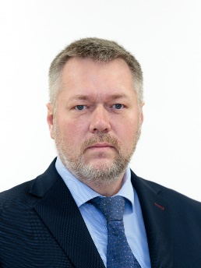 |  | Исполняющий обязанности заместителя председателя правительства области -  Бычков Сергей Вячеславович  Родился 28 мая 1978 г. в г. Биробиджане Еврейской автономной области.  Образование: 2002 год – Академия Федеральной службы безопасности Российской Федерации, квалификация – юрист, специальность «Юриспруденция».  Трудовая деятельность:  С 07.2002 г. по 06.2006 г. – проходил военную службу по контракту;  С 10.2006 г. по 02.2007 г. – главный специалист отдела экономической безопасности филиала «Московский» Открытого акционерного общества коммерческий банк «Агроимпульс»;  С 08.2007 г. по 12.2011 г. – генеральный директор Общества с ограниченной ответственностью «Технологии Безопасности»;  С 01.2009 г. по 07.2023 г. – генеральный директор Общества с ограниченной ответственностью «ВВД»;  С 12.2011 по 09.2014 г. – генеральный директор Общества с ограниченной ответственностью «Системы Безопасности»;  С 07.2023 по 11.2024 г. – начальник Департамента по работе с регионами ЦФО, СЗФО, ЮФО, СКФО Государственного фонда поддержки участников специальной военной операции «Защитники отечества»;  С 29.11.2024 г. – исполняющий обязанности заместителя председателя правительства Еврейской автономной области.  Холост. Воспитывает несовершеннолетних детей.
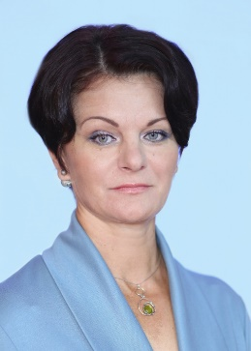 |  | Исполняющий обязанности заместителя председателя правительства области -  Соколова Галина Валерьевна  Родилась 31 марта 1967 г. в г. Облучье Еврейской автономной области.  Образование: Хабаровский государственный педагогический институт в 1990 г. – учитель физики и математики. Дальневосточный государственный аграрный университет в 2007 г. – менеджер.  Кандидат экономических наук по специальности "Экономика: управление народным хозяйством".  Трудовую деятельность начала в 1990 г. учителем физики, Биробиджанская школа № 1, г. Биробиджан.  С 08.1992 г. по 02.1995 г. - учитель физики, Биробиджанская школа № 4, г. Биробиджан.  С 02.1995 г. по 07.1998 г. - оператор ЭВМ, Торгово-промышленная палата ЕАО, г. Биробиджан.  С 07.1998 г. по 04.2000 г. - оператор ЭВМ, ООО "ЭЛО", г. Биробиджан.  С 05.2000 г. по 02.2003 г. - директор супермаркета ЧП Пешков Г.В., г. Биробиджан.  С 02.2003 г. по 12.2010 г. - заместитель начальника управления потребительского рынка, предпринимательства и внешнеэкономических связей правительства ЕАО, г. Биробиджан.  С 12.2010 г. по 11.2011 г. - и.о. декана факультета экономики, управления и права ГОУ ВПО "ДВГСГА", доцент кафедры менеджмента и ГМУ, г. Биробиджан.  С 11.2011 г. по 04.2017 г. - начальник управления экономики правительства Еврейской автономной области, г. Биробиджан.  С 04.2017 г. по 04.2018 г. - заместитель председателя правительства Еврейской автономной области, г. Биробиджан.  С 04.2018 г. по 12.2019 г. - первый заместитель председателя правительства Еврейской автономной области.  С 13.12.2019 г. по 29.10.2020 г. - исполняющий обязанности заместителя председателя правительства Еврейской автономной области.  С 30.10.2020 г. по 05.11.2024 г. - заместитель председателя правительства Еврейской автономной области.  С 06.11.2024 г. назначена на государственную должность Еврейской автономной области исполняющего обязанности заместителя председателя правительства Еврейской автономной области.  Награды и поощрения:  2013 г. – Благодарность губернатора Еврейской автономной области  2017 г. - Благодарность губернатора Еврейской автономной области  2017 г. - Благодарность Законодательного Собрания Еврейской автономной области  Замужем, имеет двух дочерей.
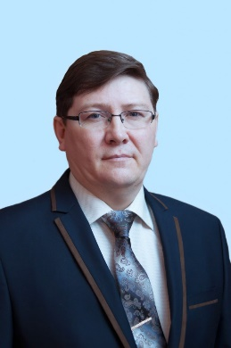 |  | Исполняющий обязанности заместителя председателя правительства области -  начальника департамента финансов  Садаев Андрей Владимирович  Родился 19 сентября 1971 г. в г. Биробиджане, Еврейской автономной области  Образование:  1992 г. – Ордена Ленина Академия гражданской авиации, специальность «Эксплуатация воздушного транспорта», квалификация инженер по управлению движением;  1996 г. – Хабаровская государственная академия экономики и права, специальность «Финансы и кредит», квалификация экономист.  Трудовую деятельность начал в 1992 г. диспетчером службы движения  3 класса аэропорта Биробиджан акционерного общества открытого типа авиакомпании «Восток».  С 03.1994 г. по 02.1996 г. – бухгалтер Биробиджанского регионального филиала акционерного коммерческого Агропромышленного банка.  С 03.1996 г. по 05.2000 г. – служба в Управлении федеральной службы налоговой полиции по Еврейской автономной области.  С 07.2000 г. по 01.2002 г.– частный предприниматель без образования юридического лица.  С 03.2002 г. по 06.2003 г. – служба в Управлении федеральной службы налоговой полиции по Еврейской автономной области.  С 06.2003 г. по 12.2003 г. – ведущий специалист-экономист финансового управления правительства Еврейской автономной области.  С 01.2004 г. по 02.2005 – главный специалист-экономист финансового управления правительства Еврейской автономной области.  С 03.2005 г. по 10.2011 г. – заместитель начальника отдела финансирования государственного аппарата и мероприятий по социальной защите населения финансового управления правительства Еврейской автономной области.  С 11.2011 г. по 11.2012 г. – начальник отдела финансирования государственного аппарата и мероприятий по социальной защите населения финансового управления правительства Еврейской автономной области.  С 11.2012 г. по 01.2018 г. – начальник финансово-экономического управления – главный бухгалтер аппарата губернатора и правительства Еврейской автономной области.  С 01.02.2018 г. по 25.09.2018 г. исполняющий обязанности начальника финансового управления правительства Еврейской автономной области  С 26.09.2018 г. по 15.12.2019 г. – начальник финансового управления правительства Еврейской автономной области.  С 16.12.2019 г. по 02.03.2021 г. – исполняющий обязанности заместителя председателя правительства области – начальника финансового управления правительства Еврейской автономной области.  С 03.03.2021 г. по 05.11.2024 г. – заместитель председателя правительства области - начальник департамента финансов правительства Еврейской автономной области.  С 06.11.2024 г. назначен на государственную должность Еврейской автономной области исполняющего обязанности заместителя председателя правительства области – начальника департамента финансов правительства Еврейской автономной области.
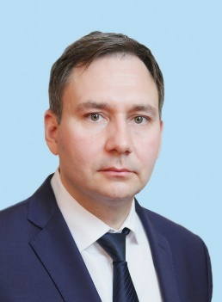 |  | Исполняющий обязанности заместителя председателя правительства области -  Жуков Валерий Александрович  Родился 13 октября 1975 г. в с. Вал, Ногликского района, Сахалинской области  Образование: Дальневосточный государственный медицинский университет 1999 г., квалификация врач, специальность «Педиатрия».  1999 г. – 2001 г. – обучение в клинической ординатуре Дальневосточного государственного медицинского университета по специальности  «Судебно-медицинская экспертиза».  В 2007 г. присуждена ученая степень кандидата медицинских наук.  Трудовую деятельность начал в 2001 г. в государственном учреждении здравоохранения «Бюро судебно-медицинской экспертизы» Министерства здравоохранения Хабаровского края врачом судебно-медицинским экспертом.  С 07.2002 г. по 06.2007 г. – заведующий краевым отделом судебно-медицинского исследования, врач судебно-медицинский эксперт государственного учреждения здравоохранения «Бюро судебно-медицинской экспертизы» Министерства здравоохранения Хабаровского края.  С 06.2007 г. по 05.2011 г. – заместитель начальника отдела здравоохранения, исполняющий обязанности начальника отдела здравоохранения, начальник отдела здравоохранения администрации Смидовичского муниципального района Еврейской автономной области.  С 05.2011 г. по 08.2017 г.– начальник отдела по работе с регионами, заместитель начальника Дальневосточной дирекции здравоохранения – структурного подразделения Центральной дирекции здравоохранения – филиала ОАО «Российские железные дороги».  С 11.09.2017 г. по 17.12.2020 г. – исполняющий обязанности заместителя председателя правительства области – начальника управления здравоохранения правительства Еврейской автономной области.  С 18.12.2019 по 29.10.2020 г. – исполняющий обязанности заместителя председателя правительства Еврейской автономной области.  С 30.10.2020 г. по 10.03.2022 г. – заместитель председателя правительства Еврейской автономной области.  С 11.03.2022 г. по 05.11.2024 г. - заместитель председателя правительства области – начальник управления здравоохранения правительства Еврейской автономной области.  С 06.11.2024 г. назначен на государственную должность Еврейской автономной области исполняющего обязанности заместителя председателя правительства области – начальника департамента здравоохранения правительства Еврейской автономной области.  Женат, воспитывает дочь.
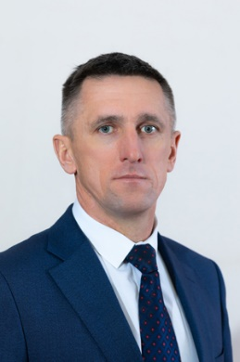 |  | Исполняющий обязанности заместителя председателя правительства области -  Самков Валерий Анатольевич  Родился 10 июня 1973 г. в с Ленинское, Ленинского района, Еврейской автономной области.  Образование: Биробиджанский сельскохозяйственный техникум 1992 г., квалификация техник-механик, специальность «Механизация»; Дальневосточный государственный аграрный университет 2001 г., квалификация инженер-механик, специальность «Механизация сельского хозяйства»; Дальневосточный государственный аграрный университет  2002 г., квалификация экономист, специальность «Бухгалтерский учет и аудит».  Трудовую деятельность начал в 1994 г. маслоделом АО Молочный завод «Ленинский».  С 06.1992 г. по 12.1993 г. – Служба в Советской Армии.  С 03.1994 г. по 05.1997 г. – инженер-механик АО Молочный завод «Ленинский».  С 05.1997 г. по 05.2000 г. – государственный налоговый инспектор отдела налогообложения юридических лиц, исполняющий обязанности начальника отдела налогообложения физических лиц государственной налоговой инспекции по Ленинскому району Еврейской автономной области.  С 05.2000 г. по 01.2002 г. – начальник отдела налогообложения физических лиц, по контролю за ККМ и оборотом алкогольной продукции Инспекции Министерства Российской Федерации по налогам и сборам по Ленинскому району Еврейской автономной области.  С 01.2002 г. по 07.2002 г. – старший государственный налоговый инспектор отдела контроля налогообложения физических лиц, старший государственный налоговый инспектор отдела контроля применения ККМ, производства и оборота алкогольной и табачной продукции Межрайонной инспекции МНС России № 1 по Еврейской автономной области.  С 07.2002 г. по 09.2004 г. – заместитель заведующего финансового отдела администрации района муниципального образования «Ленинский район» Еврейской автономной области.  С 09.2004 г. по 03.2005 г. – директор МУП «Единый заказчик».  С 03.2005 г. по 07.2012 г. – исполняющий обязанности заместителя главы местной администрации по вопросам строительства,  жилищно-коммунального хозяйства, энергетики, связи, заместитель главы местной администрации по вопросам строительства,  жилищно-коммунального хозяйства, энергетики, связи, заместитель главы администрации муниципального района по строительству,  жилищно-коммунальному хозяйству, энергетике, связи, первый заместитель главы администрации муниципального района по строительству,  жилищно-коммунальному хозяйству, энергетике, связи.  С 07.2012 г. по 02.2013 г. – временно не работал, на учете в центре занятости не состоял.  С 02.2013 г. по 12.2013 г. – заместитель генерального директора  ООО «Новострой-Плюс».  С 01.2014 г. по 02.2014 г. – заместитель генерального директора  ООО «Новострой».  С 03.2014 г. по 09.2014 г. – заместитель генерального директора  ООО «Автосервис».  С 09.2014 г. по 01.2015 г. – временно не работал, на учете в центре занятости не состоял.  С 01.2015 г. по 06.2015 г. – начальник управления архитектуры и строительства правительства Еврейской автономной области.  С 06.2015 г. по 12.2019 г. – глава муниципального образования «Ленинский муниципальный район» Еврейской автономной области.  С 31.12.2019 г. по 29.10.2020 г. – исполняющий обязанности заместителя председателя правительства Еврейской автономной области.  С 30.10.2020 г. по 05.11.2024 г. – заместитель председателя правительства Еврейской автономной области.  С 06.11.2024 г. назначен на государственную должность Еврейской автономной области исполняющего обязанности заместителя председателя правительства Еврейской автономной области.  Женат. Воспитывает двоих детей.
 |  | Исполняющий обязанности заместителя председателя правительства области -  Тарасенко Анна Алексеевна  Родилась 26 января 1980 г. в г. Комсомольск-на-Амуре, Хабаровский край.  Образование: Дальневосточный государственный университет, г. Владивосток, 2004 г., квалификация: юрист, специальность «Юриспруденция».  Трудовую деятельность начала в 1996 г. помощником юриста в ТОО «Лайн» г. Хабаровска.  С 01.2003 г. по 07.2004 г. бухгалтер КФХ «Надежда»;  С 07.2004 г. по 10.2004 г. – юрист-консультант КФХ «Надежда»;  С 10.2004 г. по 12.2004 г. – ведущий специалист отдела экономики администрации МО «Ленинский район» ЕАО;  С 10.2004 г. по 12.2004 г. – главный специалист юридического отдела администрации МО «Ленинский район» ЕАО;  С 01.2007 г. по 02.2008 г. – консультант юридического отдела администрации МО «Ленинский район» ЕАО;  С 02.2008 г. по 09.2010 г. – начальник юридического отдела администрации МО «Ленинский район» ЕАО;  С 09.2010 г. по 01.2011 г. – консультант комитета тарифов и цен правительства Еврейской автономной области;  С 02.2011 г. по 05.2011 г. – помощник судьи Облученского районного суда ЕАО;  С 07.2011 г. по 11.2011 г. – консультант комитета тарифов и цен правительства Еврейской автономной области;  С 12.2011 г. по 12.2011 г. – старший инженер отдела технического анализа, контроля и реестров комитета тарифов и цен правительства Еврейской автономной области;  С 01.2012 г. по 05.2013 г. – начальник отдела контроля (надзора) за соблюдением порядка ценообразования комитета тарифов и цен правительства Еврейской автономной области;  С 05.2013 г. по 06.2015 г. – заместитель председателя комитета тарифов и цен правительства Еврейской автономной области;  С 06.2015 г. по 11.2015 г. – заместитель главы администрации муниципального района по вопросам экономики, финансов, налогов, регулирования тарифов и цен, информатизации, телевидения, радиовещания, связи, развития предпринимательства и торговли администрации МО «Ленинский район» ЕАО;  С 11.2015 г. по 03.2020 г. – первый заместитель главы администрации муниципального района по вопросам экономики, финансов и транспорту администрации МО «Ленинский район» ЕАО;  С 08.05.2020 г. по 15.04.2021 – исполняющий обязанности начальника управления по организации проектной деятельности правительства Еврейской автономной области.  03.03.2021 государственная должность Еврейской автономной области переименована в государственную должность Еврейской автономной области начальника департамента по организации проектной деятельности правительства Еврейской автономной области.  С 16.04.2021 г. по 13.04.2023 г. – начальник департамента по организации проектной деятельности правительства Еврейской автономной области.  С 14.04.2023 г. по 04.07.2023 г. – исполняющий обязанности заместителя председателя правительства Еврейской автономной области.  С 05.07.2023 г. по 05.11.2024 г. – заместитель председателя правительства Еврейской автономной области.  С 06.11.2024 г. назначена на государственную должность исполняющего обязанности заместителя председателя правительства Еврейской автономной области.  Не замужем.
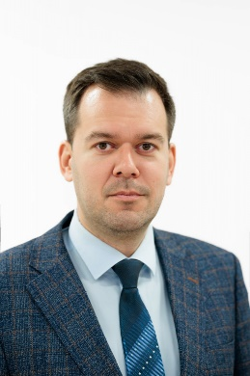 |  | Исполняющий обязанности заместителя председателя правительства области -  Гузман Евгений Витальевич  Родился 11 июня 1991 г. в г. Биробиджан Еврейской автономной области.  Образование:  Федеральное государственное бюджетное образовательное учреждение высшего профессионального образования «Российская академия народного хозяйства и государственной службы при Президенте Российской Федерации» в 2013 г. – менеджер по специальности «Государственное и муниципальное управление».  Федеральное государственное бюджетное образовательное учреждение высшего профессионального образования «Российская академия народного хозяйства и государственной службы при Президенте Российской Федерации» в 2014 г. – юрист по специальности «Юриспруденция».  Кандидат исторических наук.  Трудовую деятельность начал в 2011 г. в должности менеджера ООО «Гелиос».  С 09.2012 г. по 08.2013 г – техник 1 категории в секторе программного обеспечения отдела информационных технологий, Дальневосточный институт – филиал Федерального государственного бюджетного образовательного учреждения высшего профессионального образования «Российская академия народного хозяйства и государственной службы при Президенте Российской Федерации».  С 09.2013 г. по 01.2014 г. – старший инспектор отдела взаимодействия с вузами и научными организациями управления профессионального образования, Министерство образования и науки Хабаровского края.  С 01.2014 г. по 01.2016 г. – ведущий инспектор отдела взаимодействия с вузами и научными организациями управления профессионального образования, Министерство образования и науки Хабаровского края.  С 01.2016 г. по 07.2017 г. – проректор по инновационному развитию и международной деятельности, КГБОУ ДПО «Хабаровский краевой институт переподготовки и повышения квалификации в сфере профессионального образования».  С 07.2017 г. по 02.2020 г. – первый проректор, КГАОУ ДПО «Хабаровский краевой институт развития системы профессионального образования».  С 02.2020 г. по 03.2022 г. – первый проректор, КГАОУ ДПО «Хабаровский краевой институт развития образования».  С 03.2022 г. по 12.2024 г. – ректор, КГАОУ ДПО «Хабаровский краевой институт развития образования».  С 12.12.2024 г. назначен на государственную должность Еврейской автономной области исполняющего обязанности заместителя председателя правительства Еврейской автономной области.  Не женат, имеет дочь.
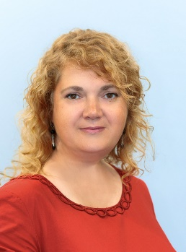 |  | Исполняющий обязанности начальника департамента по регулированию контрактной системы в сфере закупок -  Гриценко Таина Александровна  Родилась 11 сентября 1979 г. в с. Аур Смидовичского района Еврейской автономной области.  Образование: 1997 год – Биробиджанское педагогическое училище, квалификация – учитель в начальных классах, специальность «Преподавание в начальных классах»;  2004 год – Государственное образовательное учреждение среднего профессионального «Биробиджанский промышленно-гуманитарный колледж», квалификация – юрист, специальность «Правоведение»;  2007 год – Государственное образовательное учреждение высшего профессионального образования «Амурский государственный университет», квалификация – юрист, специальность «Юриспруденция».  Трудовую деятельность начала в 1999 г. секретарем-машинисткой профессионального училища № 3 г. Биробиджан.  С 02.1999 г. по 08.2004 г. – секретарь-машинистка профессионального училища № 3 г. Биробиджан.  С 09.2004 г. по 01.2005 г. – мастер производственного обучения профессионального училища № 3 г. Биробиджан.  С 01.2005 по 10.2006 г. – специалист первой категории общего отдела аппарата Законодательного Собрания Еврейской автономной области.  С 10.2006 г. по 12.2007 г. – специалист 1 разряда общего отдела аппарата Законодательного Собрания Еврейской автономной области.  С 01.2008 г. по 02.2009 г. – специалист 1 разряда общего отдела управления лингвистической экспертизы и документационного обеспечения аппарата Законодательного Собрания Еврейской автономной области.  С 02.2009 г. по 08.2009 г. – специалист 1 разряда отдела лингвистической экспертизы и документационного обеспечения аппарата Законодательного Собрания Еврейской автономной области.  С 08.2009 г. по 12.2009 г. – главный специалист-эксперт отдела экономического и правового обеспечения управления жилищно-коммунального хозяйства правительства Еврейской автономной области.  С 01.2011 г. по 04.2017 г. – главный специалист-эксперт отдела экономического и правового обеспечения управления жилищно-коммунального хозяйства и энергетики правительства Еврейской автономной области.  С 08.2017 г. по 08.2018 г. – консультант отдела оценки регулирующего воздействия и регулирования контрактной системы в сфере закупок управления экономики правительства Еврейской автономной области.  С 08.2018 г. по 03.2021 г. – консультант отдела оценки регулирующего воздействия управления экономики правительства Еврейской автономной области.  С 03.2021 г. по 01.2022 г. – консультант отдела оценки регулирующего воздействия департамента экономики правительства Еврейской автономной области.  С 01.2022 г. по 01.2023 г. – заместитель начальника департамента – начальник отдела методологического сопровождения и мониторинга закупок департамента по регулированию контрактной системы в сфере закупок правительства Еврейской автономной области.  С 12.01.2023 г. назначена на государственную должность Еврейской автономной области начальника департамента по регулированию контрактной системы в сфере закупок правительства Еврейской автономной области.  С 06.11.2024 г. назначена на государственную должность Еврейской автономной области исполняющего обязанности начальника департамента по регулированию контрактной системы в сфере закупок правительства Еврейской автономной области.  Замужем. Имеет двоих сыновей.
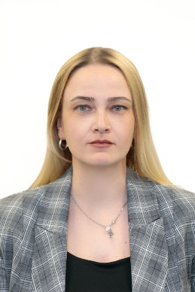 |  | Исполняющий обязанности начальника департамента экономики -  Витютнева Ирина Александровна  Родилась 05 февраля 1978 г. в г. Биробиджан Еврейской автономной области.  Образование: 2000 год – Биробиджанский государственный педагогический институт, квалификация – преподаватель дошкольной педагогики, психологии, учитель-логопед дошкольных учреждений, специальность «Дошкольная педагогики и психология»;  2003 год – Хабаровская государственная академия экономики и права, квалификация – экономист, специальность «Финансы и кредит».  Трудовую деятельность начала в 2000 г. оператором ЭВМ ИП Пешков Г.В.  С 08.2000 г. по 11.2000 г. – оператор ЭВМ ИП Пешков Г.В.  С 11.2000 г. по 03.2004 г. – старший менеджер отдела реализации товаров ИП Пешков Г.В.  С 03.2004 по 08.2004 г. – ведущий специалист отдела поддержки предпринимательства и организации услуг управления потребительского рынка, предпринимательства и внешнеэкономических связей правительства Еврейской автономной области.  С 08.2004 г. по 01.2009 г. – начальник отдела поддержки предпринимательства и организации услуг управления потребительского рынка, предпринимательства и внешнеэкономических связей правительства Еврейской автономной области.  С 02.2009 г. по 12.2010 г. – начальник отдела развития предпринимательства, торговли и услуг управления потребительского рынка, предпринимательства и внешнеэкономических связей правительства Еврейской автономной области.  С 01.2011 г. по 12.2014 г. – начальник отдела промышленности, предпринимательства и потребительского рынка управления экономики правительства Еврейской автономной области.  С 01.2015 г. по 08.2018 г. – начальник отдела развития предпринимательства и связи управления экономики правительства Еврейской автономной области.  С 08.2018 г. по 02.2023 г. – заместитель начальника управления экономики правительства Еврейской автономной области.  С 02.2023 г. по 04.2023 г. – исполняющий обязанности начальника управления экономики правительства Еврейской автономной области.  С 07.04.2023 г. назначена на государственную должность Еврейской автономной области начальника департамента экономики правительства Еврейской автономной области.  С 06.11.2024 г. назначена на государственную должность Еврейской автономной области исполняющего обязанности начальника департамента экономики правительства Еврейской автономной области.  Не замужем. Имеет двоих сыновей.
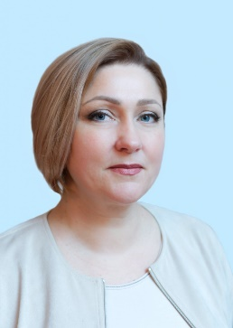 |  | Исполняющий обязанности начальника департамента социальной защиты населения -  Канделя Наталья Юрьевна  Родилась 10 февраля 1969 г. в г. Биробиджане, Еврейской автономной области  Образование:  1991 г. – Хабаровский государственный педагогический институт, квалификация учитель истории, обществоведения и методист по воспитательной работе, специальность «История и педагогика»;  1998 г. – Дальневосточная академия государственной службы, квалификация менеджер, специальность «Государственное и муниципальное управление»;  2015 г. – Хабаровская государственная академия экономики и права, квалификация бакалавр, направление подготовки «Юриспруденция»  Трудовую деятельность начала в 1991 г. организатором средней школы № 1 г. Биробиджана.  С 06.1992 г. по 04.1993 г. – секретарь фирмы «РоссАид»  С 05.1993 г. по 03.1995 г. – референт акционерного общества открытого типа «Биробиджанхлебопродукт»  С 02.1995 г. по 06.1995 г.– начальник городского агентства Хабаровского филиала акционерного общества закрытого типа Финансовая компания «Русская недвижимость»  С 06.1995 г. по 11.1995 г. – специалист Миграционной службы Еврейской автономной области  С 11.1995 г. по 04.1996 г. – ведущий специалист Областного союза промышленников и предпринимателей Еврейской автономной области  С 05.1996 г. по 07.2000 г. – главный специалист – ответственный секретарь комиссии по делам несовершеннолетних правительства Еврейской автономной области  С 07.2000 г. по 09.2003 г. – консультант Управления федерального казначейства по Еврейской автономной области  С 09.2003 г. по 12.2004 г. – ведущий специалист по социальным вопросам комитета социальной защиты населения правительства Еврейской автономной области  С 12.2004 г. по 10.2006 г. – главный специалист по социальным вопросам комитета социальной защиты населения правительства Еврейской автономной области  С 10.2006 г. по 08.2008 г. – консультант отдела социальной помощи и развития учреждений социального обслуживания комитета социальной защиты населения правительства Еврейской автономной области  С 08.2008 г. по 09.2012 г. – начальник отдела социальной помощи и развития учреждений социального обслуживания комитета социальной защиты населения правительства Еврейской автономной области  С 09.2012 г. по 09.2016 г. – заместитель председателя комитета – начальник отдела социальной помощи и развития учреждений социального обслуживания комитета социальной защиты населения правительства Еврейской автономной области  С 09.2016 г. по 01.2018 г. – первый заместитель председателя комитета социальной защиты населения правительства Еврейской автономной области  С 12 января 2018 года назначена на государственную должность Еврейской автономной области председателя комитета социальной защиты населения правительства Еврейской автономной области.  03.03.2021 государственная должность Еврейской автономной области переименована в государственную должность Еврейской автономной области начальника департамента социальной защиты населения правительства Еврейской автономной области.  С 16.04.2021 года назначена на государственную должность Еврейской автономной области начальника департамента социальной защиты населения правительства Еврейской автономной области.  С 06.11.2024 назначена на государственную должность Еврейской автономной области исполняющего обязанности начальника департамента социальной защиты населения правительства Еврейской автономной области  Награды и поощрения:  2011 г. – Благодарность Законодательного Собрания Еврейской автономной области;  2014 г. – Почетная грамота Министерства труда и социальной защиты Российской Федерации
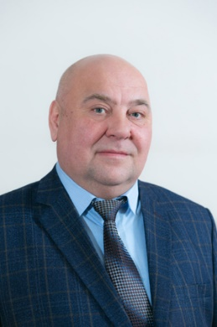 |  | Исполняющий обязанности начальника департамента по управлению государственным имуществом -  Бунаков Сергей Викторович  Год, число и месяц рождения: 16 ноября 1969 г.  Место рождения: гор. Лесозаводск, Приморский край  Образование высшее  Окончил:  1992 г. – Хабаровский институт народного хозяйства, специальность «Экономическое и социальное планирование»;  2009 г. – Хабаровская государственная академия экономики и права, специальность «Юриспруденция»  Трудовая деятельность  06.1988 г. - 08.1989 г. служба в рядах Советской Армии.  07.1990 г. - 08.1991 г. старший ревизор-инспектор финансового отдела, старший экономист по доходам, Биробиджанский райисполком.  08.1991 г. - 01.1998 г. заместитель заведующего отделом социально-экономической защиты интересов трудящихся, заведующий экономическим отделом, заведующий отделом экономики и права, Совет федерации профсоюзов ЕАО.  01.1998 г. - 08.2000 г. специалист-эксперт аппарата полномочного представителя Президента Российской Федерации в ЕАО, Администрация Президента Российской Федерации.  08.2000 г. - 01.2003 г. специалист аппарата полномочного представителя Президента Российской Федерации в Дальневосточном федеральном округе по гражданско-правовому договору, Администрация Президента Российской Федерации.  02.2003 г. - 06.2004 г. генеральный директор, ООО «Востокэкспортлес – Бира».  11.2004 г. - 08.2007 г. главный специалист отдела трудоустройства и специальных программ, департамент федеральной государственной службы занятости населения по Еврейской автономной области.  08.2007 г. - 12.2018 г. заместитель начальника отдела управления государственной собственностью, заместитель председателя комитета – начальник отдела управления земельными ресурсами и правовой работы, заместитель председателя комитета – начальник отдела управления государственной собственностью, комитет по управлению государственным имуществом Еврейской автономной области.  С 05.12.2018 г. назначен на государственную должность Еврейской автономной области председатель комитета по управлению государственным имуществом Еврейской автономной области.  03.03.2021 государственная должность Еврейской автономной области переименована в государственную должность Еврейской автономной области начальника департамента по управлению государственным имуществом Еврейской автономной области.  С 06.11.2024 г. назначен на государственную должность Еврейской автономной области исполняющего обязанности начальника департамента по управлению государственным имуществом Еврейской автономной области.
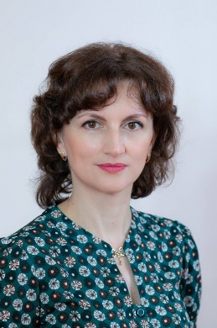 |  | Исполняющий обязанности начальника департамента культуры -  Ушакова Марина Юрьевна  Родилась 19 ноября 1977 г. в п. Смидович, Смидовичского района, Еврейской автономной области.  Образование: Хабаровский государственный краевой колледж искусств, 1997 г., квалификация: руководитель творческого коллектива, преподаватель сольфеджио, учитель музыки в школе, специальность «Хоровое дирижирование».  Хабаровский государственный институт искусств и культуры, 2002 г., квалификация: Художественный руководитель академического хора. Преподаватель. Специальность: «Народное художественное творчество».  Трудовую деятельность начала в 1997 г. преподавателем теоретических дисциплин Детской музыкальной школы.  С 09.2002 г. по 05.2003 г. – специалист 1 категории отдела культуры администрации МО «Смидовичский район»;  С 05.2003 г. по 12.2003 г. – ведущий специалист отдела культуры администрации МО «Смидовичский район»;  С 12.2003 по 02.2004 г. – ведущий методист ГУК «Областной центр народного творчества»;  С 02.2004 г. по 12.2005 г. – ведущий специалист отдела культуры администрации МО «Смидовичский район»;  С 12.2005 г. по 01.2007 г. – главный специалист отдела культуры администрации МО «Смидовичский район»;  С 01.2007 г. по 01.2008 г. главный специалист-эксперт отдела культуры администрации МО «Смидовичский район»;  С 01.2008 г. по 04.2015 г. – начальник отдела культуры администрации МО «Смидовичский район»;  С 04.2015 г. по 04.2020 г. – заместитель начальника управления культуры правительства ЕАО;  С 21.04.2020 г. назначена на государственную должность Еврейской автономной области исполняющим обязанности начальника управления культуры правительства ЕАО  03.03.2021 г. государственная должность Еврейской автономной области начальника управления культуры правительства Еврейской автономной области переименована в государственную должность Еврейской автономной области начальника департамента культуры правительства Еврейской автономной области.  С 16.04.2021 г. назначена на государственную должность Еврейской автономной области начальника департамента культуры правительства Еврейской автономной области.  С 06.11.2024 г. назначена на государственную должность Еврейской автономной области исполняющего обязанности начальника департамента культуры правительства Еврейской автономной области.  Замужем. Воспитывает двоих детей.
 |  | Исполняющий обязанности начальника департамента по организации проектной деятельности -  Шевченко Юлия Викторовна  Родилась 18 мая 1991 г. в с. Доброе Октябрьского района Еврейской автономной области.  Образование: 2014 год – Федеральное государственное бюджетное образовательное учреждение высшего профессионального образования «Хабаровская государственная академия экономики и права», квалификация – экономист, специальность «Финансы и кредит»;  Трудовую деятельность начала в 2010 г. менеджером по продажам финансовых продуктов ОАО «Связной ДВ г. Биробиджан.  С 08.2010 г. по 06.2011 г. – менеджер по продажам финансовых продуктов ОАО «Связной ДВ г. Биробиджан.  С 07.2011 г. по 07.2014 г. – менеджер по продажам ЗАО «Связной Логистика» г. Биробиджан.  С 07.2014 г. по 04.2015 г. – специалист-эксперт отдела социальных выплат и контроля комитета социальной защиты населения правительства Еврейской автономной области.  С 07.2015 г. по 12.2016 – специалист-эксперт отдела по труду и социально-экономическим вопросам администрации Биробиджанского муниципального района Еврейской автономной области.  С 12.2016 г. по 09.2019 – ведущий специалист-эксперт финансово-экономического отдела комитета по управлению государственным имуществом Еврейской автономной области.  С 09.2019 г. по 09.2020 г. – главный специалист-эксперт отдела управления государственной собственностью комитета по управлению государственным имуществом Еврейской автономной области.  С 10.2020 г. по 01.2023 г. – консультант отдела сопровождения и организации проектов управления по организации проектной деятельности правительства Еврейской автономной области.  С 01.2023 г. по 08.2023 г. – начальник отдела сопровождения и организации проектов департамента по организации проектной деятельности правительства Еврейской автономной области.  С 01.09.2023 г. назначена на государственную должность Еврейской автономной области исполняющего обязанности начальника департамента по организации проектной деятельности правительства Еврейской автономной области.  С 07.12.2023 г. назначена на государственную должность Еврейской автономной области начальника департамента по организации проектной деятельности правительства Еврейской автономной области.  С 06.11.2024 г. назначена на государственную должность Еврейской автономной области исполняющего обязанности начальника департамента по организации проектной деятельности правительства Еврейской автономной области.  Замужем. Воспитывает сына.
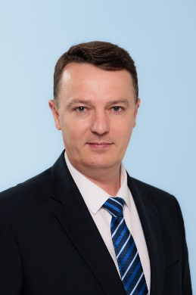 |  | Исполняющий обязанности начальника департамента промышленности и сельского хозяйства -  Безуглый Алексей Николаевич  Родился 09 декабря 1973 г. в с. Полевое Октябрьского района Еврейской автономной области.  Образование: 1992 год – Биробиджанское медицинское училище, квалификация – медицинский брат, специальность «Сестринское дело»;  2009 год – Государственное образовательное учреждение высшего профессионального образования «Сибирский государственный университет телекоммуникаций и информатики», квалификация – экономист-менеджер, специальность «Экономика и управление на предприятии (по отраслям)».  Трудовую деятельность начал в 1993 г. коммерческим директором Совместного Российско-Американского предприятия «S.P.I. Technology».  С 02.1993 г. по 03.1999 г. – коммерческий директор Совместного Российско-Американского предприятия «S.P.I. Technology».  С 03.1999 г. по 08.1999 г. – начальник информационного отдела Общественной организации инвалидов Еврейской автономной области.  С 08.1999 по 04.2006 г. – генеральный директор Общества с ограниченной ответственностью «ДКОМ».  С 04.2006 г. по 07.2006 г. – генеральный директор Общества с ограниченной ответственностью «ДЕКОМ».  С 07.2006 г. по 11.2009 г. – генеральный директор Общества с ограниченной ответственностью «СОМТRОN».  С 12.2009 г. по 12.2010 г. – главный специалист-эксперт отдела промышленности, транспорта и связи управления промышленности, транспорта, связи и энергетики правительства Еврейской автономной области.  С 01.2011 г. по 12.2014 г. – главный специалист-эксперт отдела промышленности, предпринимательства и связи управления промышленности и потребительского рынка правительства Еврейской автономной области.  С 01.2015 г. по 01.2016 г. – главный специалист-эксперт отдела градостроительства и сопровождения федеральных целевых программ управления архитектуры и строительства правительства Еврейской автономной области.  С 01.2016 г. по 01.2018 г. – начальник отдела промышленности управления архитектуры и строительства правительства Еврейской автономной области.  С 01.2018 г. по 05.2018 г. – консультант отдела оценки регулирующего воздействия департамента экономики правительства Еврейской автономной области.  С 06.2018 г. по 03.2021 г. – заместитель начальника управления архитектуры и строительства правительства Еврейской автономной области.  С 03.2021 г. по 07.2021 г. – заместитель начальника департамента архитектуры и строительства правительства Еврейской автономной области.  С 07.2021 г. по 04.2023 г. – заместитель начальника департамента экономики правительства Еврейской автономной области.  С 04.2023 г. по 05.2023 г. – исполняющий обязанности начальника департамента сельского хозяйства правительства Еврейской автономной области.  С 05.2023 г. по 07.2023 г. – исполняющий обязанности начальника департамента промышленности и сельского хозяйства правительства Еврейской автономной области.  С 28.07.2023 г. назначен на государственную должность Еврейской автономной области начальника департамента промышленности и сельского хозяйства правительства Еврейской автономной области.  С 06.11.2024 г. назначен на государственную должность Еврейской автономной области исполняющего обязанности начальника департамента промышленности и сельского хозяйства правительства Еврейской автономной области.  Женат. Имеет троих детей.
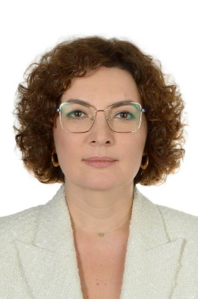 |  | Исполняющий обязанности начальника департамента здравоохранения -  Мартынова Анастасия Леонидовна  Родилась 11 июня 1985 г. в г. Москве.  Образование: 2007 год – Государственное образовательное учреждение высшего профессионального образования «Российский государственный гуманитарный университет», квалификация – менеджер, специальность «Государственное и муниципальное управление».  2019 год – Частное учреждение образовательная организация высшего образования «Медицинский университет «Реавиз», квалификация «Врач-лечебник», специальность «Лечебное дело».  2021 г. – Федеральное государственное бюджетное образовательное учреждение высшего образования «Тверской государственный медицинский университет» Министерства здравоохранения Российской Федерации, квалификация «Врач-организатор здравоохранения и общественного здоровья», программа ординатуры по специальности «Организация здравоохранения и общественное здоровье».  Трудовую деятельность начала в 2002 г. секретарем учебной части государственного образовательного учреждения «Колледж государственной службы № 337».  С 02.2002 г. по 02.2005 г. – секретарь учебной части государственного образовательного учреждения «Колледж государственной службы № 337».  С 05.2005 г. по 03.2006 г. – документовед государственного образовательного учреждения среднего профессионального образования «Политехнический колледж №42».  С 02.2007 по 05.2007 г. – библиотекарь 6 разряда государственного учреждения культуры  г. Москвы «Московская городская деловая библиотека».  С 09.2007 г. по 01.2008 г. – офис-менеджер Общества с ограниченной ответственностью «Исател».  С 02.2008 г. по 07.2009 г. – специалист по закупкам Общества с ограниченной ответственностью «Стартэк».  С 09.2009 г. по 06.2010 г. – заместитель генерального директора по внешнеэкономической деятельности Общества с ограниченной ответственностью «Стартэк».  С 06.2010 г. по 03.2011 г. – начальник отдела закупок и внешнеэкономической деятельности Общества с ограниченной ответственностью «Медолина».  С 04.2011 г. по 05.2016 г. – заместитель генерального директора по внешнеэкономической деятельности Общества с ограниченной ответственностью «Стартэк».  С 05.2016 г. по 03.2018 г. – заместитель генерального директора по внешнеэкономической деятельности Общества с ограниченной ответственностью «ВестМед».  С 04.2018 г. по 09.2019 г. – менеджер по внешнеэкономической деятельности Общества с ограниченной ответственностью «Акцент».  С 09.2019 г. по 01.2020 г. – врач-статистик государственного казенного учреждения здравоохранения Тверской области «Медицинский информационно-аналитический центр».  С 01.2020 г. по 04.2022 г. – главный специалист-эксперт отдела организации медицинской помощи населению Министерства здравоохранения Тверской области.  С 04.2022 г. по 05.2022 г. – врач-статистик государственного бюджетного учреждения здравоохранения Московской области «Щелковская областная больница».  С 05.2022 г. по 09.2022 г. – заведующий отделом первичной медицинской помощи взрослому населению управления организации первичной медико-санитарной помощи Министерства здравоохранения Московской области.  С 11.2022 г. по 11.2024 г. – Заместитель Министра здравоохранения Донецкой Народной Республики.  С 03.12.2024 г. назначена на государственную должность Еврейской автономной области начальника департамента здравоохранения правительства Еврейской автономной области.  Не замужем.

Информация предоставлена управлением протокола и организационного обеспечения деятельности аппарата губернатора и правительства ЕАО
Дата обновления информации: 12.12.2024

